GIÁO ÁN SỐ: 05 Thời gian thực hiện : 4 giờ
Tên bài học trước : Quản trị máy chủ Web Server (tt).
Thực hiện ngày: 12/01/2024

BÀI 3: QUẢN TRỊ MÁY CHỦ FTP SERVER

- Mục tiêu :
Học xong bài này học viên sẽ có khả năng:
  - Trình bày được các thành phần có trong hệ thống FTP; Nguyên tắc hoạt động của các dịch vụ trong hệ thống FTP Server;
  - Xác định được một số thuộc tính cơ bản trên hệ thống FTP;
  - Giải thích được các lưu ý khi truyền dữ liệu qua FTP;
  - Cài đặt và thiết lập được các giao thức FTP;
  - Cô lập được người dùng truy xuất FTP Server (FTP User Isolation);
  - Cài đặt và sử dụng được chương trình FTP client;
  - Tập trung, có ý thức, nghiêm túc, chuyên cần thực tập;
  - Thực hiện các thao tác an toàn cho người và thiết bị nơi thực tập gọn gàng sạch sẽ.
- Đồ dùng và trang thiết bị dạy học:
  - Giấy A4, các loại giấy;
  - Các hình vẽ ví dụ minh hoạ;
  - Các thiết bị mạng;
  - Phần mềm VMWare Workstation, NetSupport sử dụng hỗ trợ trong giảng dạy;
  - Mạng máy tính kết nối Internet;
  - Đĩa CD Windows Server 2003/2008/2012; Microsoft Exchange Server 2007;
  - Bảng, bút lông, máy tính nối mạng, máy chiếu (Projector;
  - Giáo án, giáo trình, tài liệu tham khảo, tài liệu học tập.
- Hình thức tổ chức dạy học:
  - Hướng dẫn: Tập trung.
  - Thực tập: Mỗi học sinh, sinh viên/ 1 máy tính
I/. ỔN ĐỊNH LỚP: Thời gian: 5 phút
  - Điểm danh;
  - Hướng dẫn cách chia nhóm học tập;
  - Nhắc nhở về làm việc nhóm trong thời gian học.
II/. THỰC HIỆN BÀI HỌC: Thời gian: 235 phút
TT | NỘI DUNG | HOẠT ĐỘNG DẠY HỌC |  | THỜI GIAN
TT | NỘI DUNG | HOẠT ĐỘNG CỦA GIÁO VIÊN | HOẠT ĐỘNG CỦA HỌC SINH | THỜI GIAN
A | Dẫn nhập: | - Cho ví dụ, khi người dùng muốn gửi một hoặc nhiều dữ liệu cho người bạn của mình ở ngoài hệ thống mạng. Khi đó, ta phải sử dụng dịch vụ truyền file (FTP).  - Ghi tên bài học mới.  - Phát tài liệu học tập. | - Lắng nghe.  - Quan sát, ghi chép.  - Nhóm trưởng phát. | 10’
B | Giới thiệu chủ đề:
 | - Các thành phần trong giao thức FTP.  - Active FTP  - Passive FTP  - Một số lưu ý khi truyền dữ liệu qua FTP  - Cô lập người dùng truy xuất FTP Server (FTP User Isolation) | - Thuyết trình.  - Trình bày mô hình hoạt động của Active FTP và Passive FTP.  - Đặt câu hỏi so sánh ưu điểm và nhượt điểm giữa 2 giao thức Active FTP và Passive FTP.  - Nhận xét, giảng giải.  - Đàm thoại một số lưu ý khi truyền dữ liệu qua FTP.  - Trình bày các chức năng truy xuất của FTP Server đối với người dùng. | - Lắng nghe, ghi chép.  - Lắng nghe, ghi chép.  - Lắng nghe, ghi nhận và trả lời câu hỏi.  - Lắng nghe, ghi chép.  - Lắng nghe, ghi nhận và trả lời câu hỏi.  - Lắng nghe, ghi chép. | 25’
 | - Chương trình FTP client. | - Thuyết trình.  - Đàm thoại về các thành phần hỗ trợ FTP Client .  - Trình bày một số tập lệnh của FTP Client.  - Đặt câu hỏi về trình duyệt web nào có thể sử dụng FTP Client.  - Nhận xét, giảng giải. | - Lắng nghe.  - Lắng nghe, ghi nhận và thảo luận.  - Lắng nghe, ghi chép.  - Lắng nghe, ghi nhận và trả lời câu hỏi.  - Lắng nghe, ghi chép. | 25’
C | Giải quyết vấn đề:
 | 1. Cô lập người dùng truy xuất FTP Server (FTP User Isolation). | - Thuyết trình.  - Minh họa, các bước cô lập người dùng truy xuất FTP Server.  - Yêu cầu thực hiện cô lập người dùng truy xuất FTP Server.  - Quan sát, nhận xét. | - Lắng nghe.  - Quan sát, ghi nhận và đặt câu hỏi nếu chưa rõ.  - Thực hiện cô lập người dùng truy xuất FTP Server.  - Lắng nghe, ghi nhận. | 30’
 | 2. Cài đặt và cấu hình chương trình FTP client.  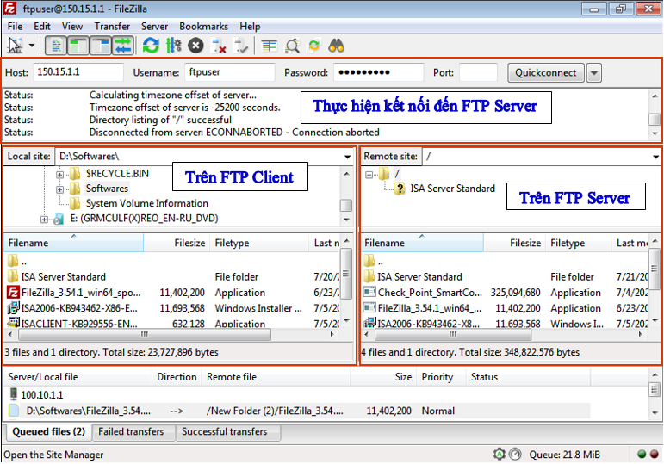 | - Thuyết trình.  - Minh họa các bước cài đặt và cấu hình chương trình FTP client.  - Yêu cầu cài đặt và cấu hình chương trình FTP client, sử dụng chương trình FileZilla.  - Quan sát, nhận xét. | - Lắng nghe, ghi chép.  - Quan sát, ghi nhận và đặt câu hỏi nếu chưa rõ.  - Sử dụng chương trình FileZilla để cài đặt và cấu hình chương trình FTP client.  - Lắng nghe, ghi nhận. | 20’
 | 3. Cài đặt và cấu hình FTP Server 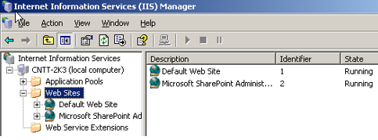 | - Thuyết trình.  - Minh họa các bước tạo mới một FTP site trên máy tính chạy trên Windows Server 2008.  - Yêu cầu tạo mới một FTP site chạy trên Windows Server 2008.  - Quan sát, hướng dẫn thực hiện.  - Nhận xét, đánh giá. | - Lắng nghe, ghi nhận.  - Quan sát, ghi nhận và đặt câu hỏi nếu chưa rõ.  - Ghi nhận yêu cầu công việc.  - Thực hiện tạo mới một FTP site.  - Lắng nghe, ghi nhận. | 35’
 | 4. Các lỗi thương gặp và cách khắc phục: | Yêu cầu:  - Các nhóm lần lược đưa ra các ví dụ minh họa những sai hỏng thường gặp khi tạo FTP site.  - Yêu cầu các nhóm thảo luận phát hiện ra nguyên nhân của các sai hỏng và cách khắc phục.  - Mời đại diện nhóm lên trình bày.  - Mời các nhóm trình ý kiến bổ sung (nếu có).  - Nhận xét phần trình bày của các nhóm.  - Chính xác hóa kiến thức (kèm theo ví dụ minh họa). | - Chia nhóm, tìm những sai hỏng trong quá trình cấu hình tạo FTP site.  - Lắng nghe, thảo luận nhóm để tìm ra nguyên nhân sai hỏng và trình bày cách khắc phục.  - Đại diện nhóm được chỉ định trình bày.  - Các nhóm bổ sung câu trả lời (nếu có).  - Lắng nghe, ghi chép.  - Quan sát, ghi nhận. | 50’
D | Kết thúc vấn đề:  1. Củng cố kiến thức: | - Thuyết trình, giảng giải các nhiệm vụ của từng bước tạo FTP site. | - Lắng nghe, ghi chép | 30’
 | 2. Củng cố kỹ năng: | - Thuyết trình  - Trình bày các bước chỉ định thư nơi chứa trang web và nơi địa chỉ máy chủ FTP được chỉ định.  - Thuyết trình, đàm thoại về dịch vụ hỗ trợ xây dựng FTP Server.  - Yêu cầu SV thiết lập một số dịch vụ hỗ trợ xây dựng FTP Server.  - Nhận xét kết quả thực hiện.  - Giải đáp thắc mắc;  - Giao bài tập về nhà. | - Lắng nghe, ghi chép.  - Lắng nghe, ghi nhận và thực hiện lại tạo FTP site.  - Lắng nghe, trả lời câu hỏi về dịch vụ hỗ trợ FTP site.  - Thực hiện thiết lập một số dịch vụ hỗ trợ xây dựng FTP Server.  - Lắng nghe, ghi nhận.  - Lắng nghe, ghi chép.  - Lắng nghe, ghi nhận.
E | Hướng dẫn tự học: | - Tìm hiểu chức năng, nhiệm vụ của FTP site của doanh nghiệp. | - Lắng nghe, ghi chép và đặt câu hỏi nếu chưa rõ yêu cầu. | 10’
III/. RÚT KINH NGHIỆM TỔ CHỨC THỰC HIỆN

TRƯỞNG KHOA Ngày 29 tháng 12 năm 2023.
(Ký duyệt) Chữ ký giáo viên

THÁI QUỐC THẮNG THÁI QUỐC THẮNG

